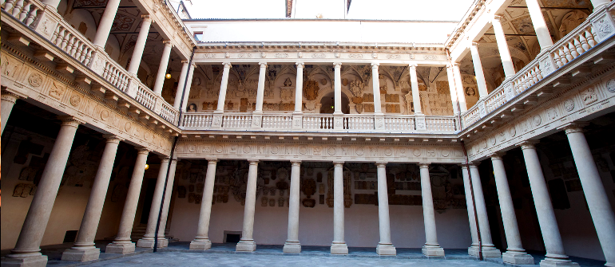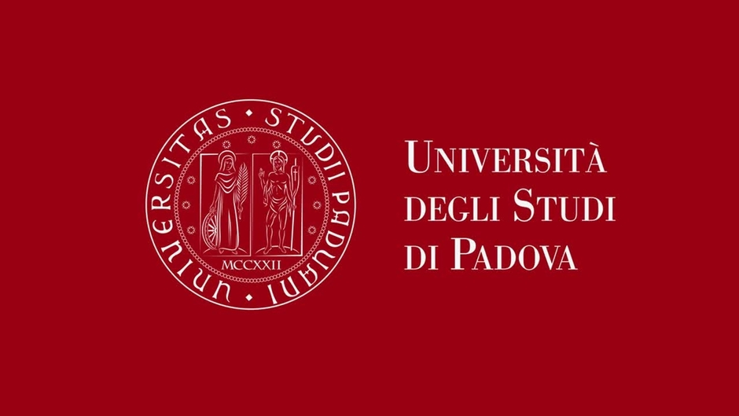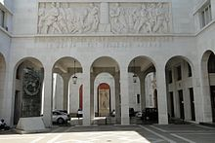
Università degli studi di Padova
Corso di laurea in diritto dell’economia
Insegnamento di diritto costituzionale
prof. Maurizio Malo
Incontro seminariale
con il gruppo di studio del dottorato in Direito Ambiental,
dell’Università brasiliana di Caxias do Sul
Direttore: professor Carlos Alberto Lunelli
Collaboratori: Francielly Mello Pattis e Oli José Utzig
Dottorandi: Sandrine Araujo Santos, Carem Santos Paesi, Luana Machado Scaloppe, Ailor Carlos Brandelli, Martiane Jaques La Flor, Ângela Irene Farias de Araújo Utzig, Jucelma De Cássia Camara Tolotti
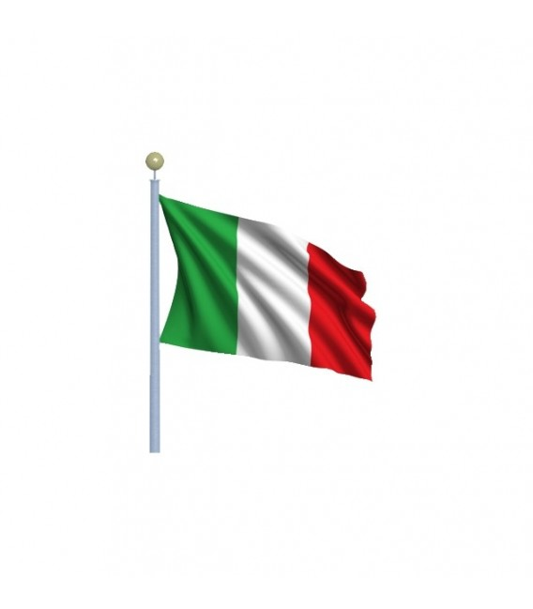
“Brasile-Italia:
principi costituzionali e sistema istituzionale,
con particolare attenzione alla tutela dell’ambiente
interviene il professor Vincenzo Durante
coordinatore per l’Università di Padova di attività didattiche e di ricerca giuridica, effettuate in collaborazione con Università del Brasile
Martedì 27 novembre 2018
14.30 – 16.30, aula C di Giurisprudenza, - Sede, Palazzo del Bo –
Università degli studi, via 8 febbraio 2, Padova

(ingresso libero – per informazioni: prof. Maurizio Malo, maurizio.malo@unipd.it ; cell. 3311728950)

